TEKST ŁATWY DO CZYTANIA
ZAJEZDNIA KULTURY W PLESZEWIE
NAZYWANA TEŻ DOMEM KULTURY W PLESZEWIE.

- To jest budynek Zajezdni Kultury w Pleszewie.
- Stoi on przy ulicy Sienkiewicza i Kolejowej w Pleszewie
Stoi na rogu ulicy Sienkiewicza i ulicy Kolejowej .
- Można też na to mówić „Dom Kultury”.
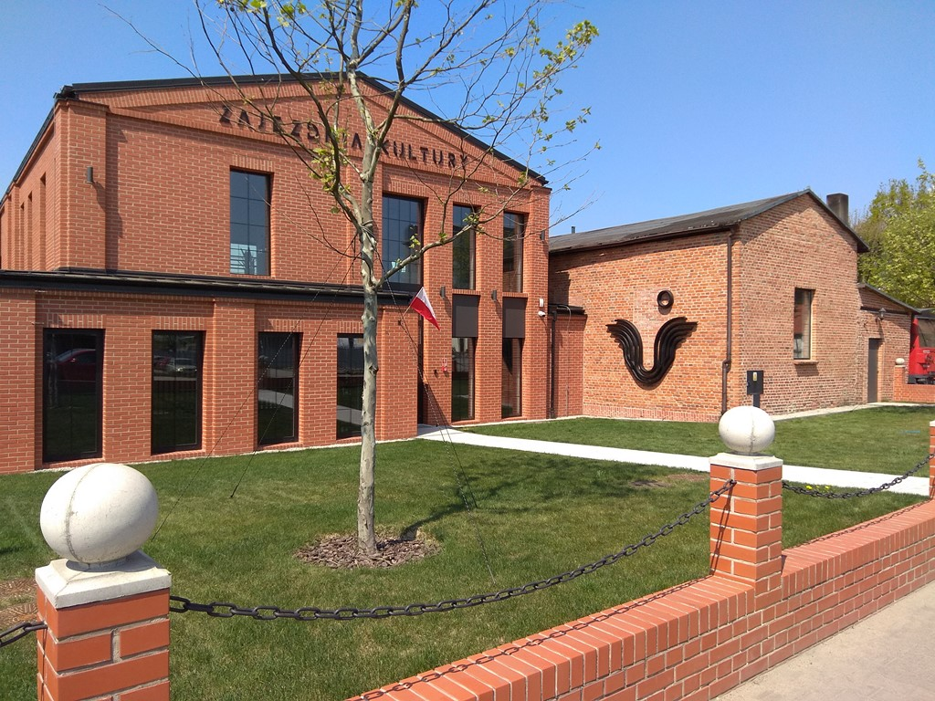
Na zdjęciu budynek Zajezdni Kultury od strony ulicy Sienkiewicza.
To widzisz, gdy patrzysz z ulicy Sienkiewicza.
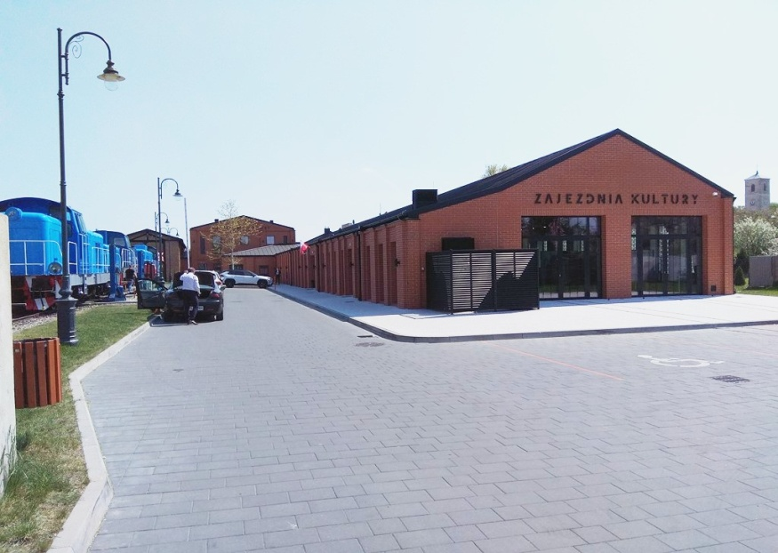
Na zdjęciu budynek Zajezdni Kultury od strony ulicy Kolejowej.
To widzisz, gdy patrzysz z ulicy Kolejowej.

CO TO JEST ZAJEZDNIA KULTURY?
- W Zajezdni Kultury odbywają się koncerty muzyków oraz wystawy obrazów i zdjęć.
Możesz się tam także nauczyć ciekawych rzeczy.
- Szefem Zajezdni Kultury jest Przemysław Marciniak.
Pomaga mu wielu pracowników i innych ludzi.
Możesz porozmawiać pracownikami - jeśli chcesz się czegoś dowiedzieć.

CO MOŻNA ROBIĆ W ZAJEZDNI KULTURY?
- Możesz przyjść zobaczyć koncert albo wystawę.
- Możesz też nauczyć się lepienia z gliny.
Możesz nauczyć się robienia zdjęć.
Możesz nauczyć się tańczenia albo innych rzeczy.

- Możesz tam iść i zapytać co można jeszcze robić.
Tam są pracownicy, którzy dużo Ci opowiedzą.

JAK WEJŚĆ DO ZAJEZDNI KULTURY?
- Stań na ulicy Kolejowej.
Ulica Kolejowa to ta, gdzie widać lokomotywy i tory.

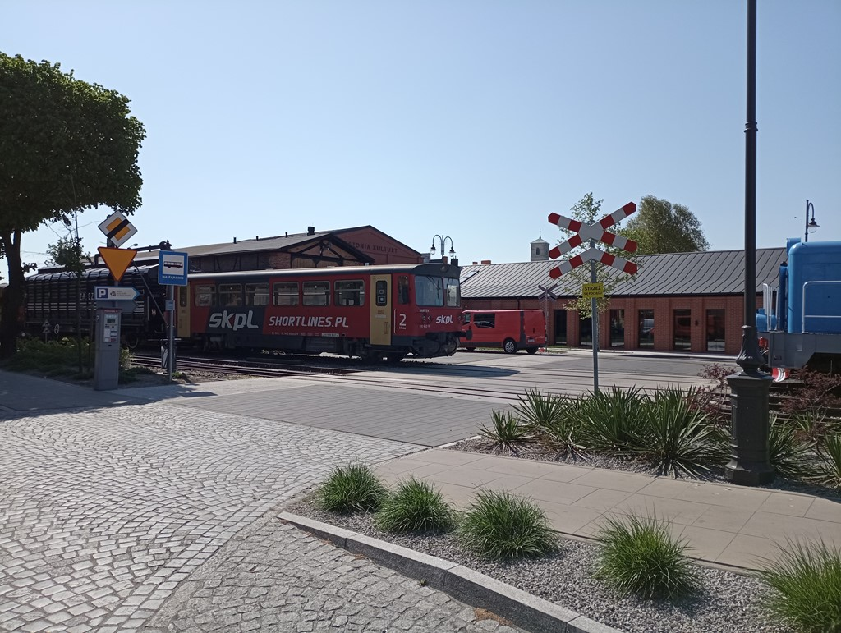
Na zdjęciu droga do Zajezdni Kultury widziana z ulicy Kolejowej.
Tędy musisz iść.
Uważaj na torach.

- Do Zajezdni jest wiele drzwi.
Wchodzi się zawsze z parteru.
Bez problemu wjedziesz na wózku inwalidzkim.
Najlepiej wejdź przez drzwi obok stojaka na rowery, które są na zdjęciu poniżej.
Znajdziesz je łatwo, bo są blisko drzewa, a obok rośnie trawa.
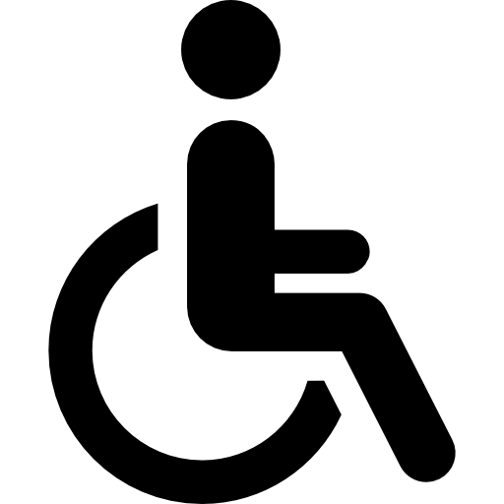
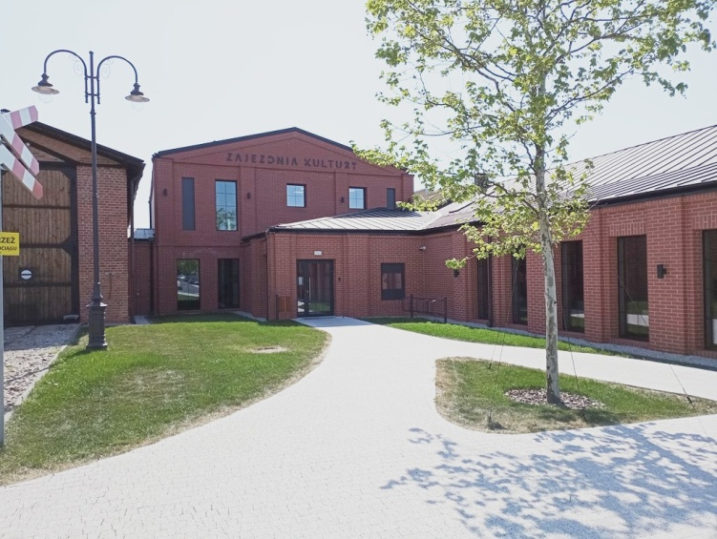
Na zdjęciu drzwi do Zajezdni Kultury z daleka.

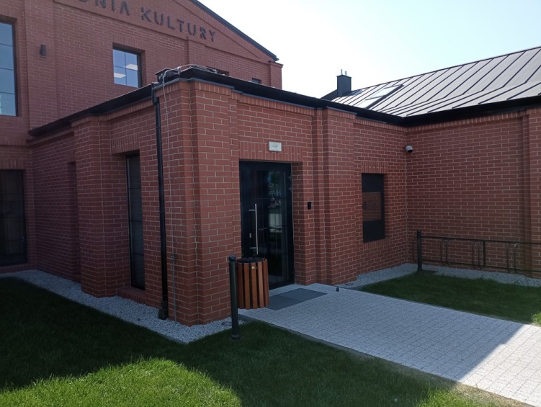
Na zdjęciu drzwi do Zajezdni Kultury z bliska.
Obok stojak na rowery.
JAK CHODZIĆ PO ZAJEZDNI – PARTER
Teraz dowiesz się:
- jak dojść do pracowników,
- jak dojść na sale wystawowe
- jak znaleźć windę i schody na piętro

- Budynek ma parter i pierwsze piętro.
- Wejdź drzwiami wejściowymi i idź cały czas prosto,
to dojdziesz do pokojów pracowników.
Jeśli chcesz o coś zapytać, to wejdź do pokoju w którym jest pracownik.
Potem powiedz mu po co przyszedłeś.
Każdy pracownik Ci pomoże.
Tym pracownikiem może być kobieta albo mężczyzna.
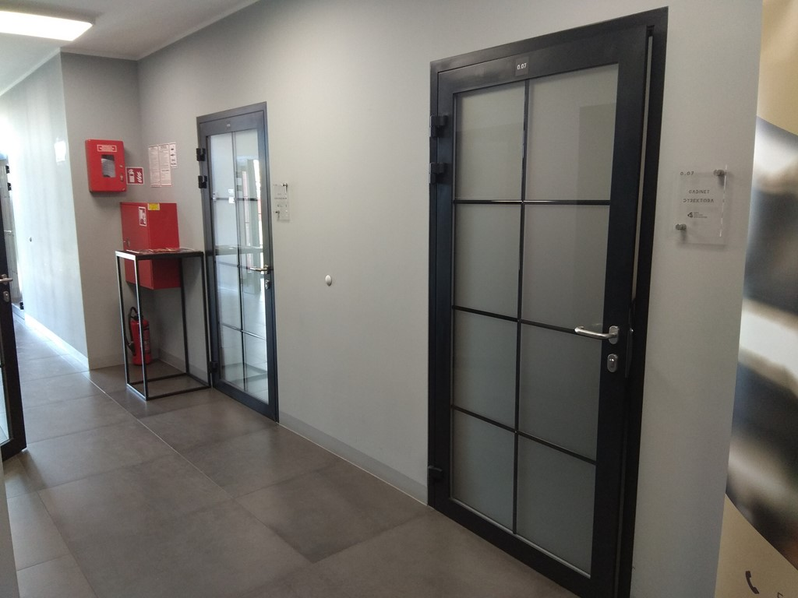
Na zdjęciu drzwi do pokojów gdzie siedzą pracownicy.
- Tą samą drogą dojdziesz później do sal z obrazami do oglądania oraz dojdziesz do windy i schodów na pierwsze piętro.
Sale z obrazami do oglądania są na końcu tego korytarza.
Obrazy wiszą też po drodze na korytarzu.

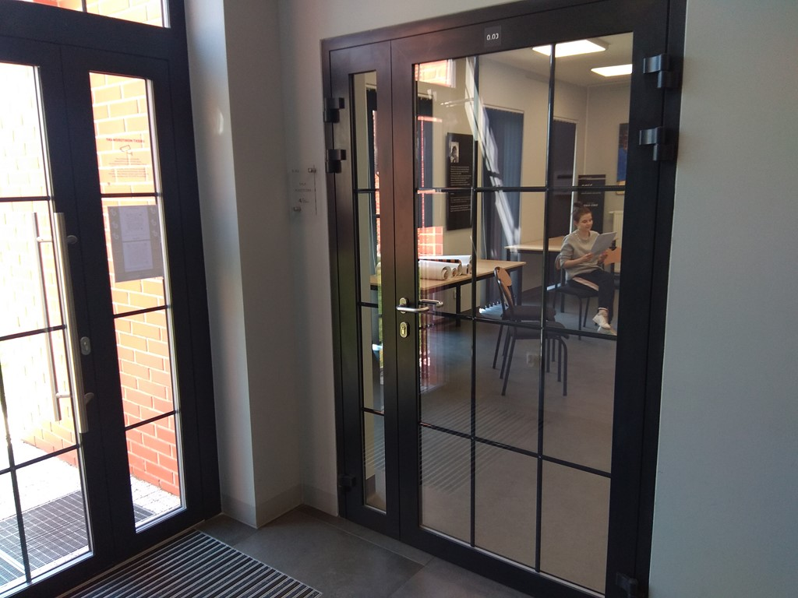
Na zdjęciu drzwi do sali z obrazami.
W połowie korytarza jest winda na pierwsze piętro.
Aby nią pojechać, wciśnij guzik po prawej stronie .
Jeśli nie chcesz jechać windą, to idź na piętro schodami obok windy.
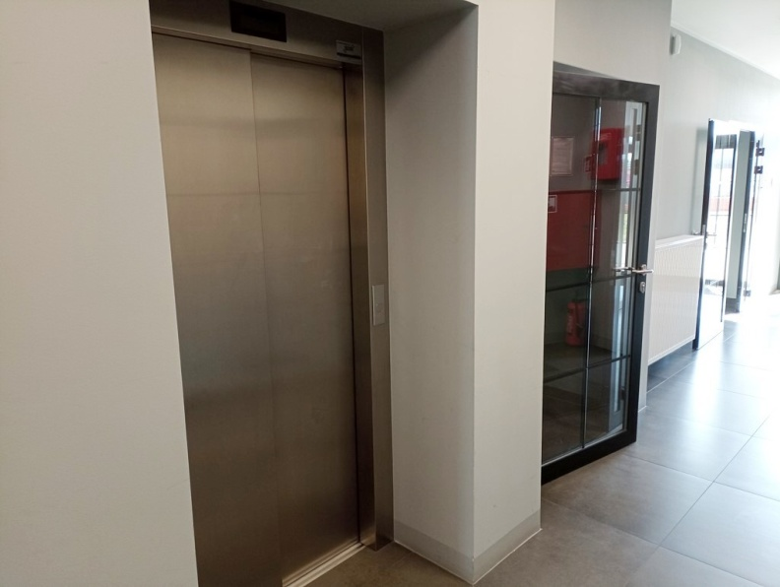
Na zdjęciu winda na parterze.
Te drzwi obok prowadzą do schodów na piętro.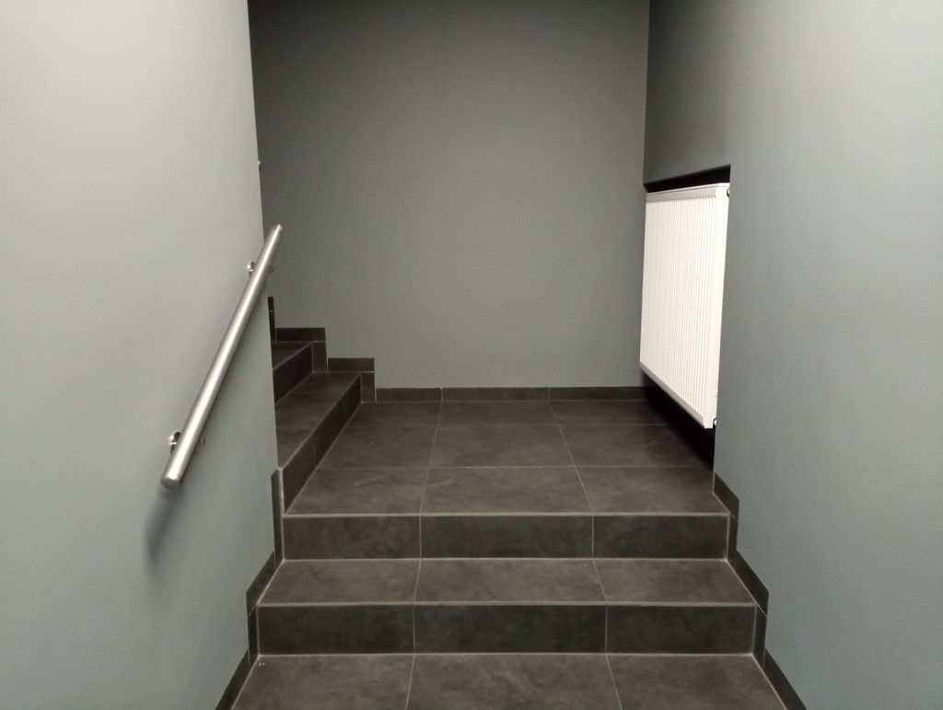
Na zdjęciu schody na piętro
_________________________________________________

Teraz dowiesz się jak iść na koncert
i jak znaleźć toaletę

- Gdy staniesz znowu przy drzwiach wejściowych, to zobaczysz też drugi korytarz i stoi tam szara kanapa.
Tym korytarzem musisz iść, jeśli przyszedłeś na koncert.
Zacznij iść tym korytarzem i zrób kilka kroków naprzód.
Za szarą kanapą musisz skręcić tak, aby mieć z boku ścianę
z dużymi oknami na całej długości.
Ta część korytarza jest bardzo długa.
Drzwi do sali z koncertem znajdują się w połowie tego korytarza.
Zawsze możesz kogoś zapytać o drogę.
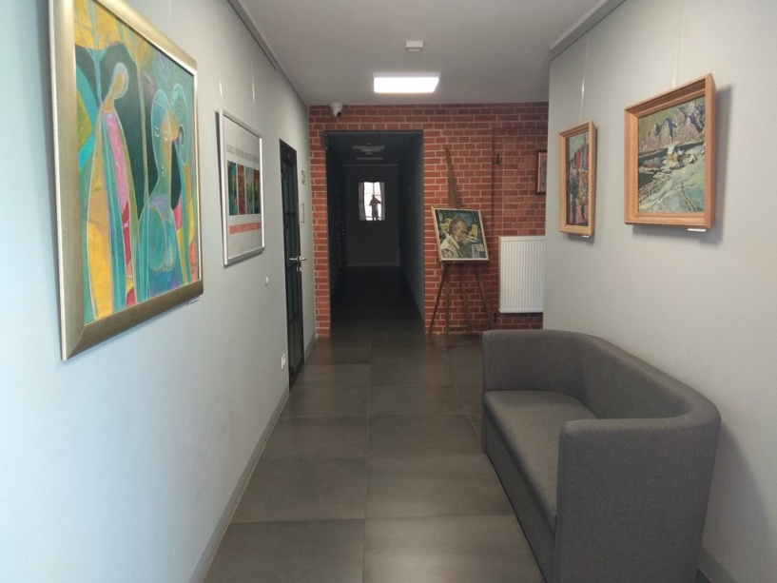
Na zdjęciu początek korytarza, którym idzie się na koncert.
Za szarą kanapą musisz skręcić w prawo.
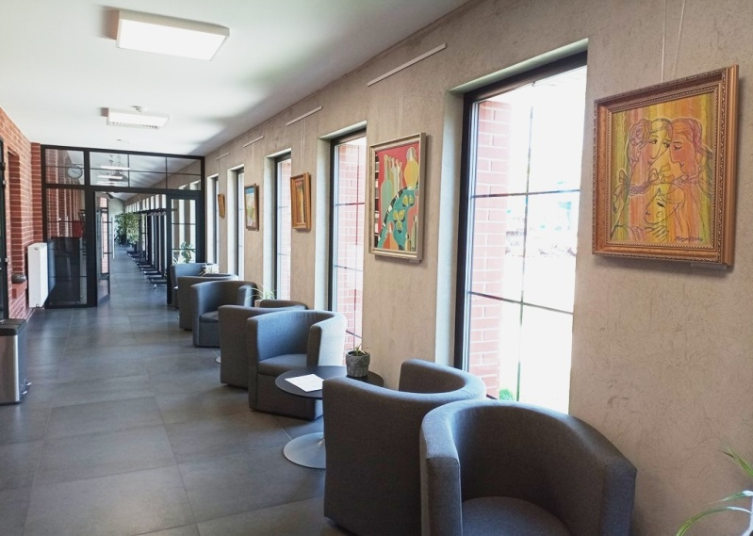
Na zdjęciu długa część korytarza z oknami.
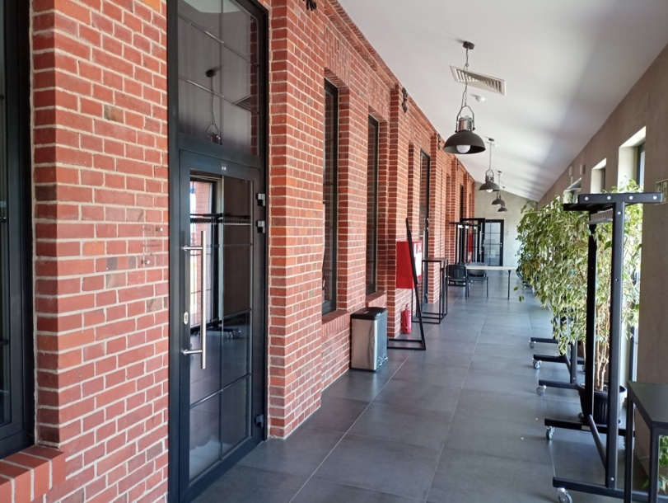
Na zdjęciu drzwi do sali z koncertami.
- Na parterze jest też dużo innych drzwi, ale one nie są ważne.
Co jakiś czas znajdziesz też toaletę.
Toalety dla ludzi na wózkach też są.

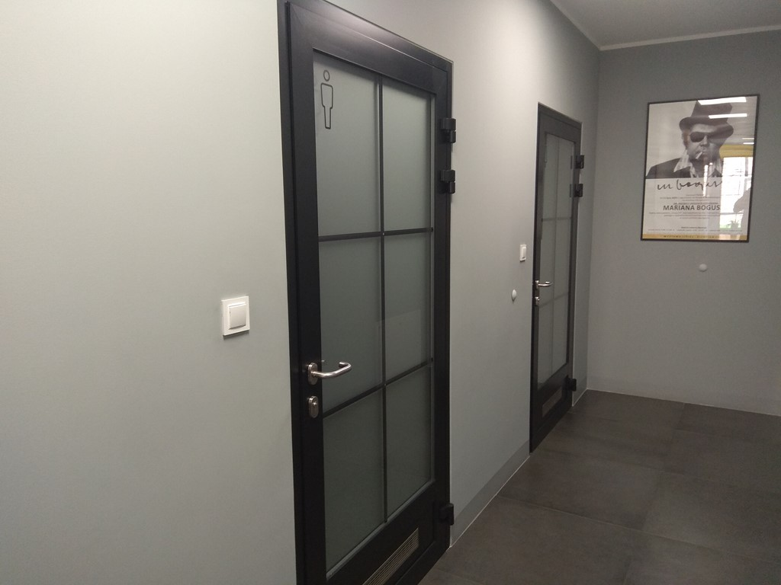
Na zdjęciu drzwi do toalet.
Wiemy to, bo na szybie jest rysunek mężczyzny albo kobiety
albo osoby na wózku inwalidzkim.

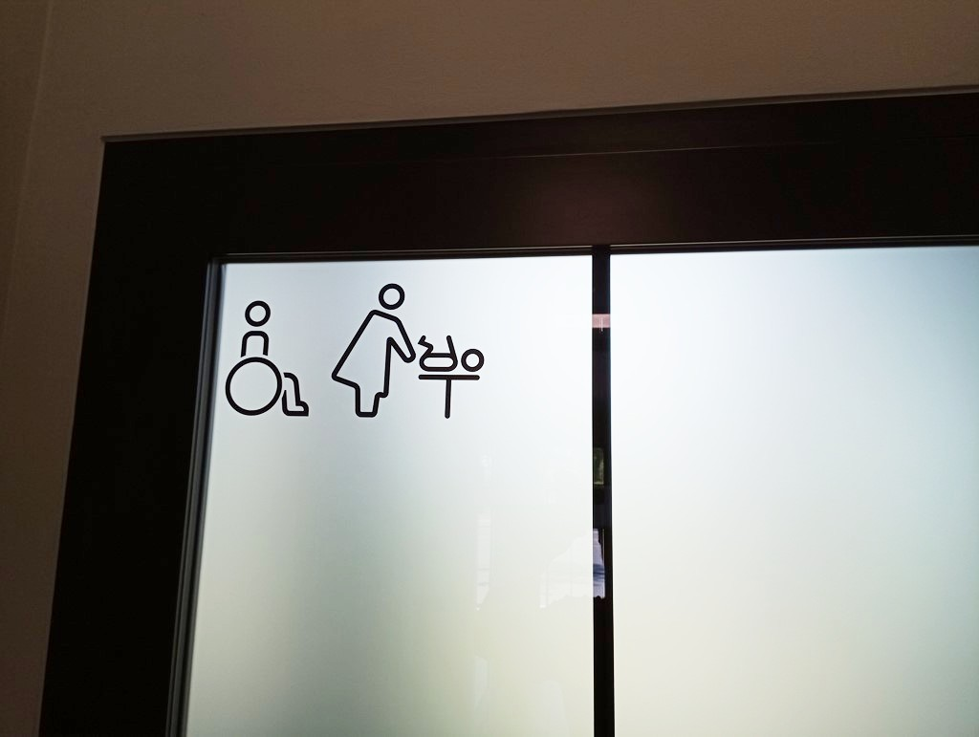
Na zdjęciu rysunki, które informują dla kogo jest toaleta.
Tu narysowana jest osoba na wózku oraz mama z małym dzieckiem.
JAK CHODZIĆ PO ZAJEZDNI – PIĘTRO
Teraz dowiesz się jak iść do sali tanecznej
oraz jak iść do sali z zajęciami plastycznymi

- Budynek ma parter i pierwsze piętro.
- Na piętrze jest sala baletowa, jest sala do zajęć plastycznych
oraz są toalety.
- Aby dostać się na piętro, idź do windy albo schodów na parterze.
Gdy wejdziesz do budynku to nigdzie nie skręcaj tylko idź prosto korytarzem.
Winda i schody są w połowie tego korytarza.

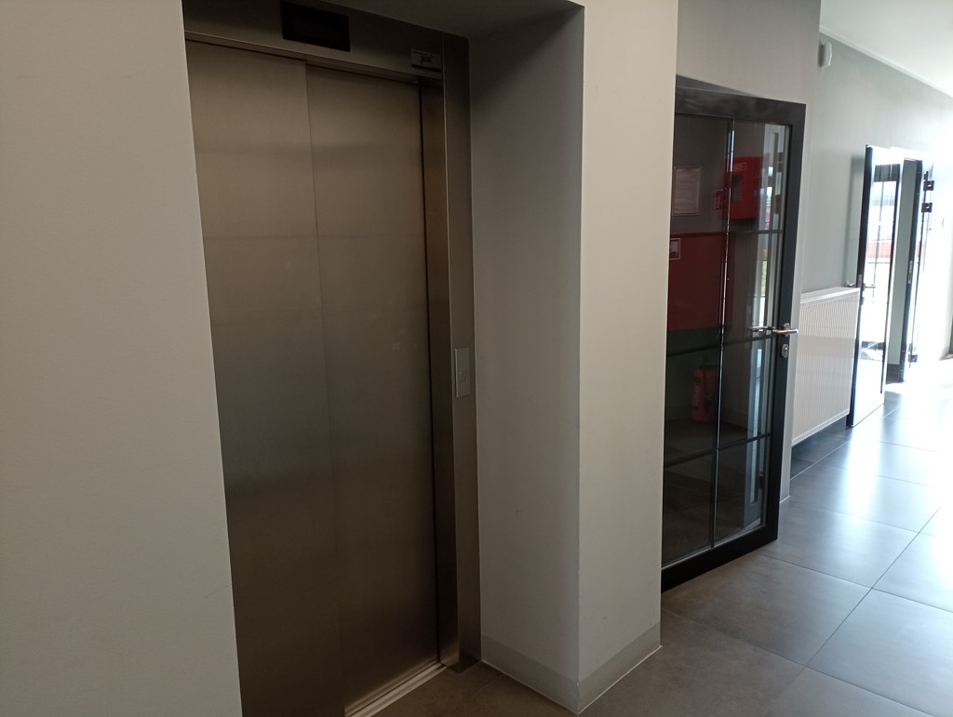
Na zdjęciu winda na parterze.
Te drzwi obok prowadzą do schodów na piętro

Na zdjęciu schody na piętro
- Gdy już będziesz na piętrze, zobaczysz na jednej ścianie drzwi do pracowni plastycznej.
Do sali plastycznej przychodzi się malować obrazy
albo rysować albo lepić z gliny figurki lub kubki.
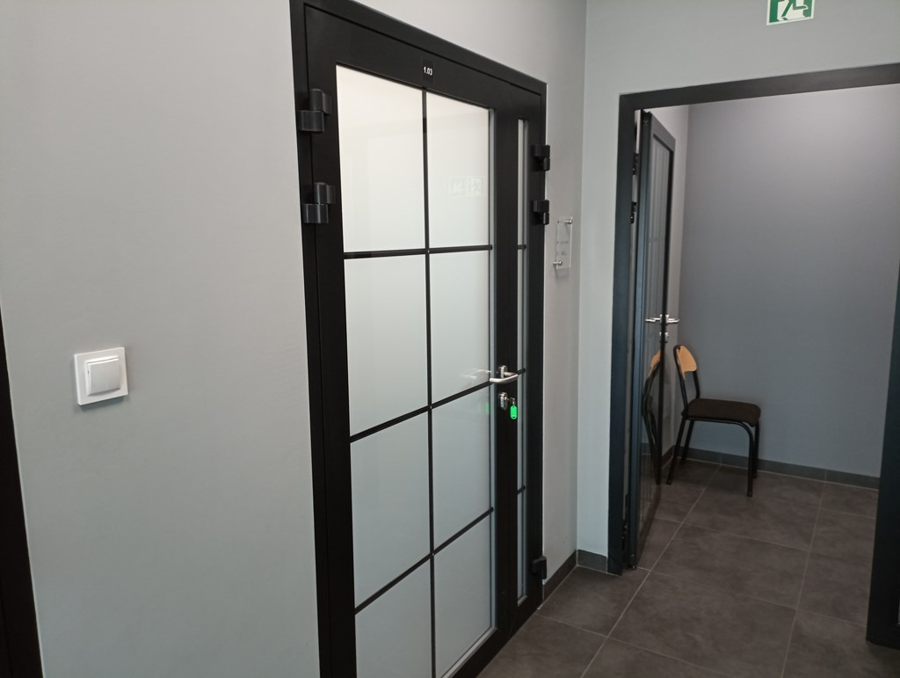
Na zdjęciu drzwi do pracowni plastycznej

- Na drugiej ścianie zobaczysz drzwi do sali baletowej.
Do sali baletowej przychodzi się ćwiczyć taniec.
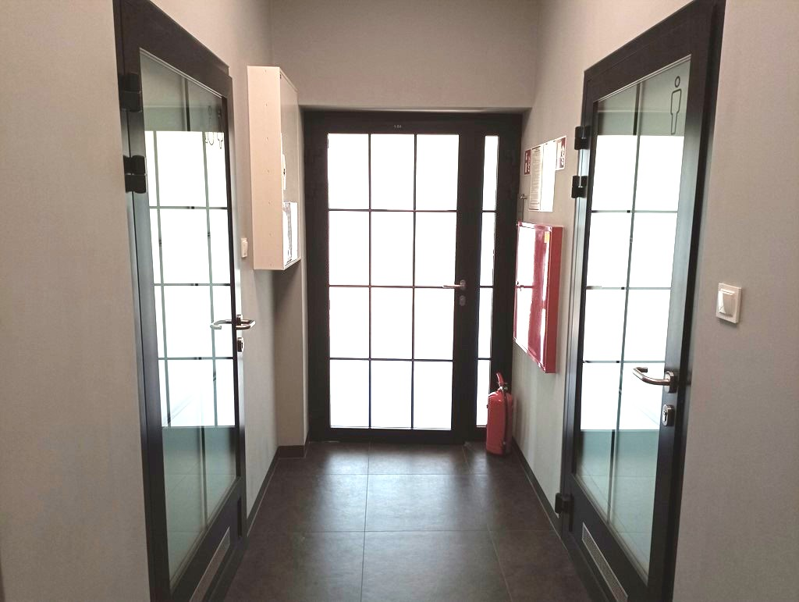
Na zdjęciu z przodu drzwi do sali baletowej.
Na bokach drzwi do toalet na piętrze

- Na piętrze znowu są toalety dla pań i panów. Wiemy to, bo na drzwiach są rysunki kobiety albo mężczyzny.
- Na piętrze jest także winda, którą zjedziesz na dół aby wyjść na dwór.

- Na piętrze są też schody którymi zejdziesz aby wyjść na dwór.
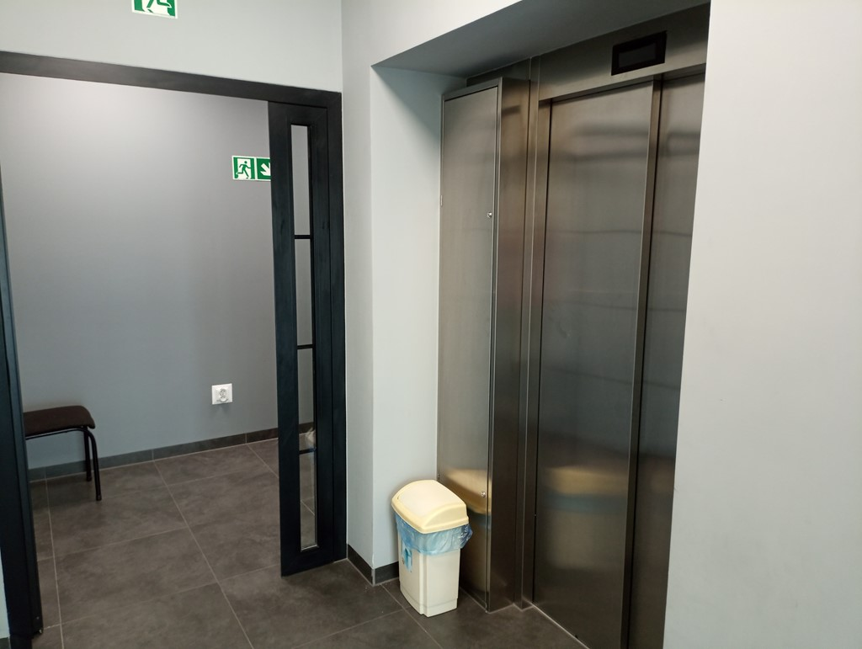
To jest pierwsze piętro.
Na zdjęciu winda oraz wejście na schody.
- Gdy z piętra wrócisz windą albo schodami w dół, to będziesz znów na parterze budynku.
Jak spojrzysz na boki, to z jednej strony korytarz będzie dłuższy, a z drugiej krótszy.
Tam gdzie korytarz jest dłuższy, to drzwiami wyjdziesz na ulicę Kolejową.
Tam gdzie korytarz jest krótszy, to drzwiami wyjdziesz na ulicę Sienkiewicza.

PARKING
Przy zajezdni Kultury jest parking.
Są na nim miejsca dla niepełnosprawnych.
Miejsca dla niepełnosprawnych oznaczone są rysunkiem osoby na wózku.
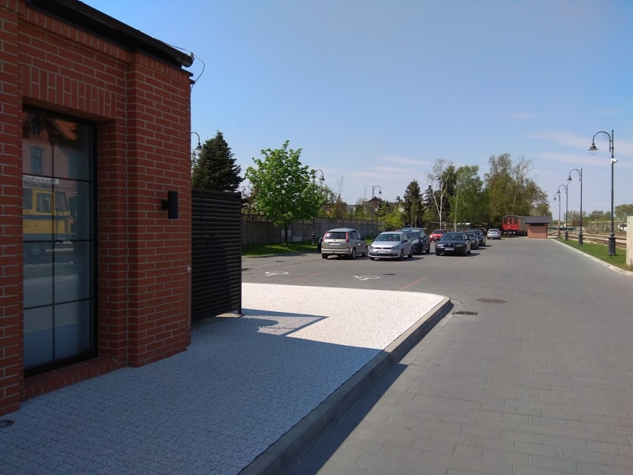
Na zdjęciu parking

JAK SIĘ SKONTAKTOWAĆ Z ZAJEZDNIĄ KULTURY?
• telefon: 62 720 67 57
• e-mail: sekretariat@dkpleszew.pl
Jeśli potrzebujesz pomocy w poruszaniu się po Zajezdni Kultury,
zadzwoń na numer telefonu 62 720 67 57 i poproś o pomoc.

Opracowanie tekstu:
Tekst przygotował: Marcin Konieczny (ActMedia)
Konsultanci: Andrzej Perzanowski,
Zbigniew Dzikowski,
Przemysław Biesicki

